Директор ГКУ "УДМС" стал лауреатом премии лидеров рынка недвижимости RЕПУТАЦИЯ
08.12.2023
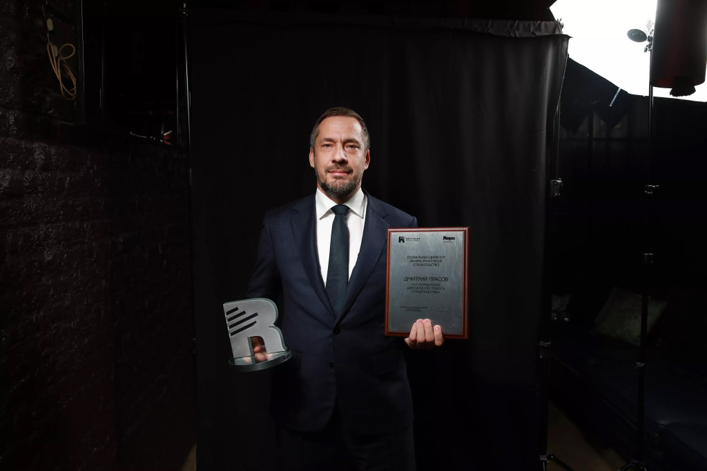

В номинации «Генеральный директор. Инфраструктурное строительство» престижной премии RЕПУТАЦИЯ победил директор ГКУ города Москвы «Управление дорожно-мостового строительства» Дмитрий Прасов. В торжественной обстановке 7 декабря состоялась церемония награждения первой российской федеральной премии в области недвижимости RЕПУТАЦИЯ.
В премии приняли участие строительные, девелоперские, брокерские и управляющие компании, проектные и архитектурные бюро, представители отраслевых СМИ. Среди номинантов – руководители организаций и функциональных подразделений высшего менеджмента. Премия присуждается за эффективную работу, вклад в отрасль и выдающиеся проекты в период с января 2022 года по июнь 2023 года.
Представители отрасли и эксперты по достоинству оценили вклад ГКУ города Москвы «Управление дорожно-мостового строительства» и лично его директора Дмитрия Прасова в транспортное и инфраструктурное развитие Москвы.
«Должен сказать, что это не столько личная награда, сколько признание труда всего коллектива ГКУ «УДМС», всех подрядных организаций, сотрудники которых круглосуточно работали на строительных площадках. То, что у нас получилось сдать столь важный для столицы проект, Московский скоростной диаметр, раньше сроков вызывает гордость за нашу совместную работу. Хочу поблагодарить как весь коллектив ГКУ «УДМС», так и подрядные организации за наш общий вклад в историю нашего города. Нам есть, чем гордиться!» – сказал Дмитрий Прасов.
RЕПУТАЦИЯ — первая в России федеральная премия в области недвижимости, оценивающая рабочие стратегии, профессиональные качества и формирующая рейтинг лидеров отрасли, которые не только обеспечивают успех и устойчивость компаниям, но и формируют вектор развития отрасли в целом.

Адрес страницы: http://udms.mos.ru/presscenter/news/detail/12033468.html
ГКУ города Москвы «Управление дорожно-мостового строительства»

